**Bài 4: THƯỜNG THỨC MỸ THUẬT**

**MỘT SỐ CÔNG TRÌNH TIÊU BIỂU   
CỦA MĨ THUẬT THỜI LÊ**

**I. KIẾN TRÚC:**

**\*CHÙA KEO (THÁI BÌNH)**

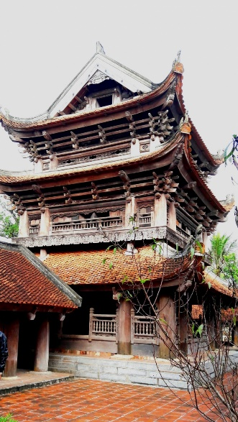**-** Chùa keothuộc huyện Vũ Thư, tỉnh Thái Bình.

- Là một trong những đỉnh cao của nghệ thuật kiến trúc Phật giáo.

- Xây dựng từ thời nhà Lý (1061) - Lý Thánh Tông.

+ Năm 1611 bị lũ cuốn trôi.

+ Năm 1630 được xây dựng lại.

- Gồm 21 công trình, 154 gian (hiện còn 17ct, 128 gian)

- Tổng diện tích khuôn viên: 58.000 m2

- Công trình nối tiếp nhau trên một trục:

+ Tam quan nội - khu Tam Bảo thờ Phật.

+ Khu Điện thờ Thánh.

+ Gác chuông.

**Công trình kiến trúc nối tiếp nhau trên một trục.**

**Gác chuông Khu Điện thờ Thánh Khu Tam bảo thờ Phật**

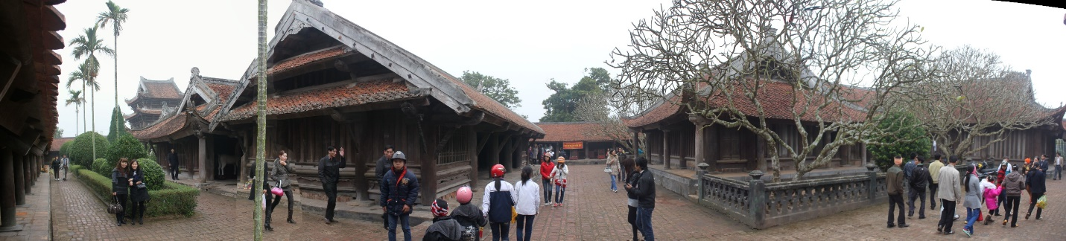

**Khu Điện thờ Thánh**

**Khu Tam bảo thờ Phật**

**=> Chùa Keo hiện được coi là 1 trong 3 ngôi chùa đặc biệt trong số 10 kiến trúc cổ tiêu biểu của Việt Nam và là ngôi chùa cổ có quy mô kiến trúc gỗ lớn nhất toàn quốc.**

- **GÁC CHUÔNG** gồm 4 tầng, cao 12m.

Là một công trình kiến trúc bằng gỗ tiêu biểu, có cách lắp ráp, kết cấu vừa chính xác vừa đẹp.

**=> Xứng đáng là công trình kiến trúc nổi tiếng của nền nghệ thuật cổ Việt Nam.**

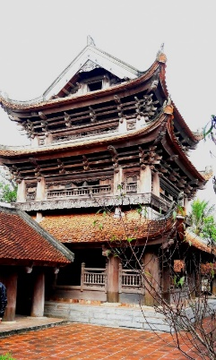 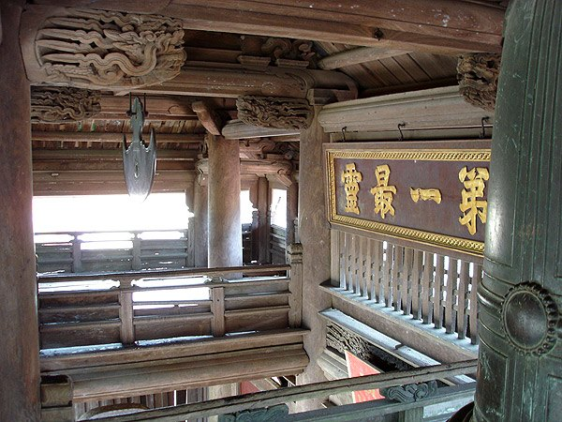 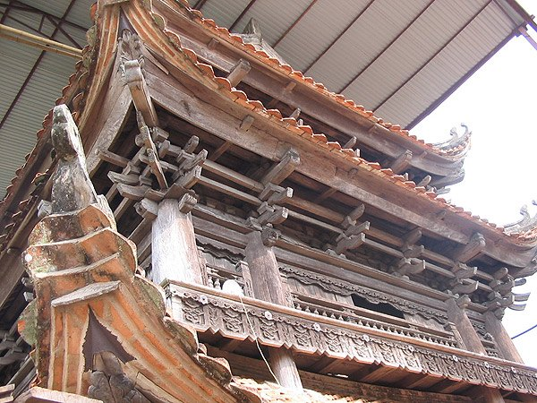

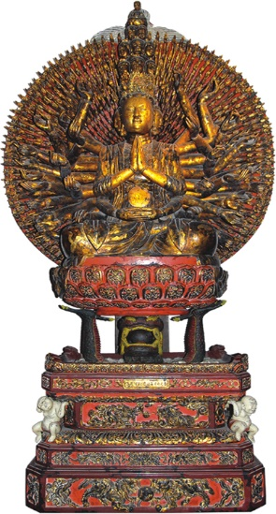**II. ĐIÊU KHẮC VÀ CHẠM KHẮC TRANG TRÍ:**

**1.Điêu khắc:**

**\*TƯỢNG PHẬT BÀ QUAN ÂM NGHÌN MẮT NGHÌN TAY**

**(CHÙA BÚT THÁP, BẮC NINH)**

- Tọa lạc chùa Bút Tháp – Bắc Ninh.

- Tượng được tạc năm 1656, bằng gỗ, phủ sơn.

- Tượng cao 3,7m (tọa lạc trên tòa sen cao 2m)

- Đây là tượng Đức Phật với 42 tay lớn, 952 tay nhỏ,

mỗi lòng bàn tay có một con mắt.

- Có 11 khuôn mặt và trên cùng là tượng phật A Di Đà.

**2. Chạm khắc trang trí:**

**\*HÌNH TƯỢNG CON RỒNG TRÊN BIA ĐÁ.**

- Thời Lê có nhiều bia đá được chạm khắc nổi, trang trí hình rồng bên cạnh họa tiết sóng, nước, hoa, lá...

- Nửa đầu thời Lê là sự tái hiện hình rồng thời Lý – Trần đạt đến mức hoàn chỉnh.

- Nửa sau thời Lê, hình rồng có dáng vẻ mạnh mẽ gần như trở thành hình mẫu chủ yếu của nghệ thuật thời Lê.

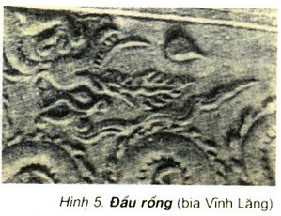 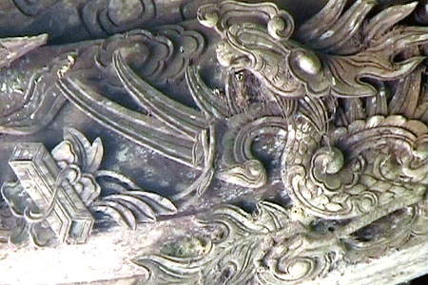 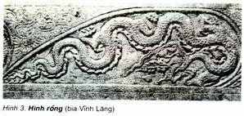

**Đầu rồng (bia Vĩnh Lăng) Hình rồng trên bia đá Hình rồng (bia Vĩnh Lăng)**

**III. CỦNG CỐ KIẾN THỨC, DẶN DÒ:**

**1. Củng cố kiến thức:**

- Em hãy giới thiệu một số nét về kiến trúc Chùa Keo?

- Em hãy miêu tả một số đặc điểm của tượng Phật bà Quan Âm nghìn mắt nghìn tay?

**2. Dặn dò:**

- Học lại kiến thức nội dung bài vừa học.

- Đọc sách giáo khoa và tìm hiểu trước kiến thức:

**“ Bài 5: Vẽ tĩnh vật: LỌ VÀ QUẢ”**

**(Trang 98 – 99 SGK)**